Контрольная работа по теме «РУСЬ УДЕЛЬНАЯ В XII-XIII веках»
1. Укажите, какая из приведенных схем соответствует Ледовому побоищу.
а) 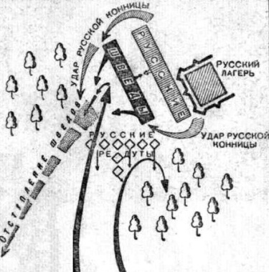 б) 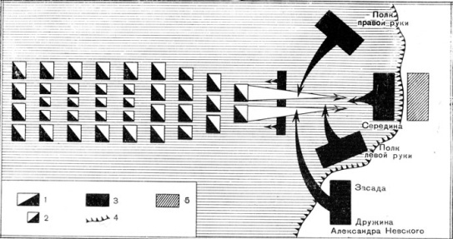 в) 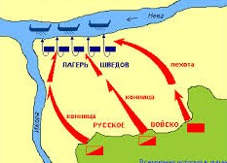
2. Прочитайте отрывок из «Повести Временных Лет», напишите о каком событии идет речь, где и когда это происходило, кто принимал участие?
В лето(...года). Собрались [князья] в … для устроения мира, и говорили между собой: «Зачем губим Русскую землю, сами на себя усобицы поднимая? А половцы землю нашу растаскивают и радуются, что нас раздирают междоусобицы. Да ныне соединимся в единое сердце и будем соблюдать Русскую землю. И пусть каждый владеет отчиной своей…И на том целовали крест: «Если теперь кто на кого поднимется, против того будем все»

3. Заполните пропуски в тексте: Первый удар монголы нанесли в конце…(1) года по (2) княжеству. Подойдя к ... земле, хан …(3) потребовал от князя десятую часть «от всего, что имеете в земле вашей». Надеясь договориться с ханом, князь направил к нему посольство с богатыми дарами, которое возглавил княжеский сын …(4). Приняв подарки, хан выдвинул новые требования…
А) Новгородскому Б) 1238 В) 1236 Г) Рязанскому Д) Владимиро-Суздалевскому
Е) 1223 Ж) 1237 З) Темучин И) Батый К) Иван Л) Федор М) Изяслав
Н) Ярослав
4. Найдите ошибки в тексте, дайте объяснение неверным выражениям: В результате нашествия монголов на Русь особенно пострадали города (из 74 городов Руси XIII в. 49 были разрушены, многие ремесленники уведены в рабство). Это подорвало городские ремесла, затормозило и деформировало развитие товарно-денежных отношений. Правда, памятники духовной и материальной культуры не пострадали. Русь оказалась составной частью Золотой Орды, полностью утратила государственность. Продолжался процесс деления русских земель на Северо-Востоке. Усиливались разжигаемые Ордой междоусобные войны . Князья, хоть и оставались во главе своих княжеств, в любой момент могли быть переизбраны народом.
5. По какому принципу образован ряд? Десятник, сотник, темник

6. Какие три положения из перечисленных ниже относятся к периоду Удельной Руси?
А) Крещение Руси;
Б) Взятие Коломны;
В) Походы князя Святослава;
Г) Правление Юрий Долгорукого;
Д) Невская битва;
Е) Восстание древлян;

7.Дайте понятия следующим терминам:
1)Ярлык; 2) баскак; 3) феодальная раздробленность; 4) междоусобные войны;

8. События/даты:
1) …- поход Руси на Константинополь
2) 862 – …
3) 911, 941, 944 –
4)… – княжение Владимира Святославича в Киеве
5) … – крещение Руси
6) 1019-1054 – …
7) … – Любечский съезд
8)… – княжение в Киеве Владимира Мономаха
9) … – первое упоминание Москвы в летописях
10) 1223 – …
11) 1237-1241 –…
12)…– Невская битва
13)…– Ледовое побоище

9. О каком княжестве периода феодальной раздробленности идет речь?
Под властью … княжества оказалась обширнейшая территория Северо-Западной Руси, простирающаяся от Финского залива до Урала, от Северного Ледовитого океана до верховьев Волги. Большинство земель было мало пригодно для земледелия. В начале XII века тут сложилась республиканская форма правления. Верховной властью обладало вече.

